Enlace de Git

<https://github.com/AnaMariaCharry/quiz-2-analisis-sistemas.git>

Enlace del prototipo

<https://www.figma.com/design/qDdbW5EbHl6KJpjCIo2CB8/Proyecto-de-tienda-analisis-de-sistemas?node-id=0-1&t=RN5vKWHEJ46NJrJm-1>

**Datos de entrada**

**Clientes**

* Nombre
* Correo Electrónico
* Teléfono

**Puntos acumulados**

* Puntos
* Puntos especiales

**Productos comprados**

* Nombre
* Bonificación
* Código del producto

**Datos de salida**

**Historial de Ganadores**

* Nombre cliente
* Correo electrónico
* Teléfono
* Premio

**Premio**

* Valor

**Requerimientos**

RF1. El sistema debe permitir gestionar los datos del cliente (nombre, correo electrónico, teléfono)

RF2. El sistema debe permitir registrar los puntos obtenidos por las compras, teniendo en cuenta las bonificaciones y acciones adicionales.

RF3. El sistema debe ser capaz de mantener un registro detallado de los premios entregados.

RF4. El sistema debe ser capaz de asignar automáticamente una entrada al sorteo, una vez que se acumule una cierta cantidad de puntos.

**Prototipo interfaz de usuario**

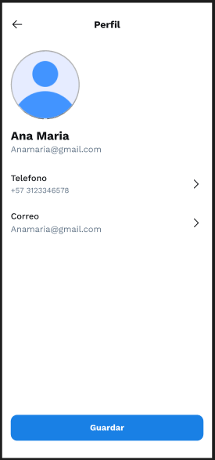

1. En el interfaz de usuario, tenemos el perfil del cliente donde podrán observar el nombre, teléfono y correo y lo podrán modificar.
2. Los clientes podrán observar los productos comprados con su nombre, precio, puntos e imagen.

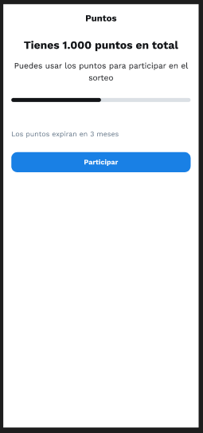

1. Los clientes podrán observar los puntos acumulados en total, por las compras, bonificaciones y acciones extra.
2. Los usuarios podrán participar en el sorteo cuando tenga un sierto límite de puntos.

**Prototipo interfaz de administrador**

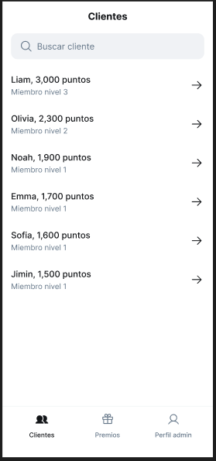

1. Los administradores podrán buscar y observar un historial de los clientes con sus nombres y puntos y con la alternativa de entrar a sus perfiles, para observar mas información.
2. Los administradores podrán observar el historial de ganadores con sus nombres, la fecha, y el premio.